a ou à
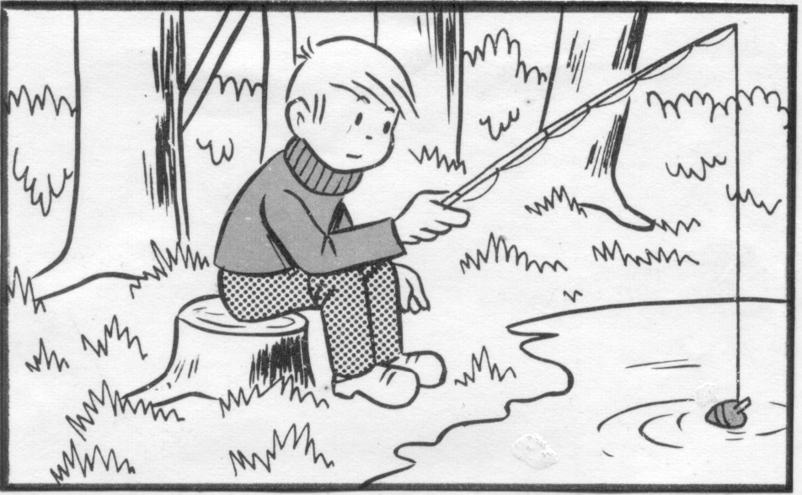

Je ne peux pas dire « avait ».
Marc a une canne à pêche.
Je peux dire « avait ».



